 | Република Србија  Републички завод за статистику | ISSN 0353-9555
САОПШТЕЊЕ |  | ГР30
број 220 - год. LXVIII, 15.08.2018.
Статистика грађевинарства |  | СРБ220 ГР30 150818

Издате грађевинске дозволе, јун 2018.
– Претходни резултати –

У јуну 2018. издате су 1.874 грађевинскe дозволe, што је за 10,0% више него у јуну претходне године. Индекс предвиђене вредности радова у јуну 2018. већи је за 58,5% у односу на јун 2017.
Посматрано према врсти грађевина, у јуну 2018. издато је 77,5% дозволa за зграде и 22,5% за остале грађевине. Ако се посматрају само зграде, 61,0% односи се на стамбене и 39,0% на нестамбене зграде, док се код осталих грађевина највећи део односи на цевоводе, комуникационе и електричне водове (66,7%).
Према броју дозвола издатих у јуну 2018, пријављена је изградња 2.125 станова с просечном површином 77,0 m². Према издатим дозволама, број станова већи је за 25,2% него у јуну 2017. Од укупног броја станова у новим стамбеним зградама 10,2% станова биће грађено у зградама с једним станом, с просечном површином 138,3 m², а 88,1% станова биће грађено у зградама с три стана и више станова, и њихова просечна површина биће знатно мања и износиће 68,2 m².
Предвиђена вредност радова новоградње у јуну 2018. износи 75,3% од укупно предвиђене вредности радова. Посматрано према областима, највећа грађевинска активност очекује се у Београдској области, 30,1% од предвиђене вредности новоградње, затим следи Јужнобанатска област (16,4%), Сремска област (9,2%), Јужнобачка област (5,9%), Севернобачка област (5,1%) и Рашка област (5,0%), док се учешћа осталих области крећу од 0,1% до 4,2%.

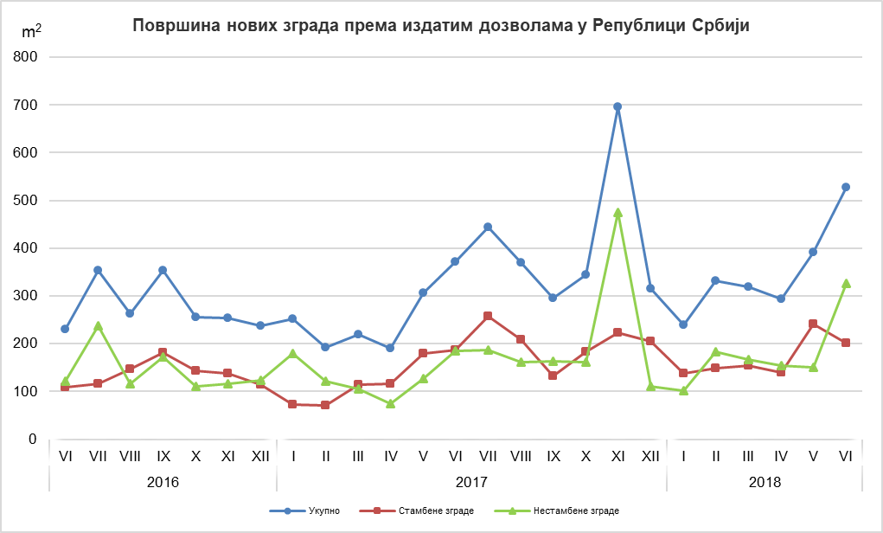
Индекси издатих грађевинских дозвола у Републици Србији
 | I–VI 2018  I–VI 2017 | VI 2018  V 2018 | VI 2018  VI 2017 | VI 2018  ∅ 2017
Укупно
Број | 109,9 | 108,9 | 110,0 | 121,7
Предвиђена вредност радова | 147,1 | 141,4 | 158,5 | 138,1
Зграде
Број | 110,6 | 110,7 | 108,4 | 124,5
Предвиђена вредност радова | 141,2 | 138,2 | 175,8 | 171,5
Површина | 138,2 | 134,0 | 147,6 | 158,5
Остале грађевине
Број | 107,8 | 103,2 | 115,7 | 112,9
Предвиђена вредност радова | 158,0 | 151,6 | 123,1 | 88,0
Станови
Број | 139,2 | 85,5 | 125,2 | 130,2
Корисна површина | 140,0 | 85,9 | 128,0 | 134,5

Методолошка објашњења

Подаци о издатим грађевинским дозволама преузимају се из Централне евиденције обједињених процедура (ЦЕОП), коју, према Закону о планирању и изградњи („Службени гласник РС“, број 132/14, члан 8), води Агенција за привредне регистре (АПР). Податке о становима, који нису расположиви у бази ЦЕОП, попуњавају министарство надлежно за послове грађевинарства, надлежни органи аутономнe покрајинe, градa и oпштинe, који, према Закону о планирању и изградњи („Службени гласник РС“, број 132/14, члан 133), издају грађевинску дозволу за изградњу грађевинског објекта.

У оквиру овог истраживања, појмом „грађевинска дозвола“ обједињују се грађевинска дозвола за изградњу грађевинског објекта и решење којим се одобрава извођење радова по члану 145 Закона о планирању и изградњи. Издате грађевинске дозволе и одобрења за извођење радова на основу усаглашеног захтева обухваћени су само ако је изградња први пут одобрена.

Обухватају се дозволе за све врсте грађевина описаних у Класификацији врста грађевина, тј. зa зграде и остале грађевине, и приказују се по територијама на којима се изводе планирани радови у земљи.

Подаци о издатим грађевинским дозволама показују будуће кретање грађевинске делатности и омогућавају сагледавање структуре инвестиција како на државном нивоу, тако и на нивоу локалне самоуправе.

Републички завод за статистику од 1999. године не располаже појединим подацима за АП Косово и Метохија, тако да они нису садржани у обухвату података за Републику Србију (укупно).

Детаљна методолошка објашњења овог истраживања налазе се на сајту Републичког завода за статистику:

http://www.stat.gov.rs/istrazivanja/methodology-and-documents/?a=05&s=0

Контакт: gabrijela.rosic@stat.gov.rs, телефон: 011 2412-922, локал 260
Издаје и штампа: Републички завод за статистику, 11 050 Београд, Милана Ракића 5
Tелефон: 011 2412-922 (централа) • Tелефакс: 011 2411-260 • www.stat.gov.rs
Одговара: др Миладин Ковачевић, директор
Tираж: 20 ● Периодика излажења: месечна

